MEDIACIÓN ESCRITA INTERLINGÜÍSTICA NIVEL C1.2
Contextualización: Un compañero británico de tu trabajo vuelve de vacaciones a su país con su nueva mascota. Ha comprado los billetes y la compañía aérea le ha enviado las normas para poder viajar con su perro, sin embargo, al no entender bien las indicaciones te pide ayuda.
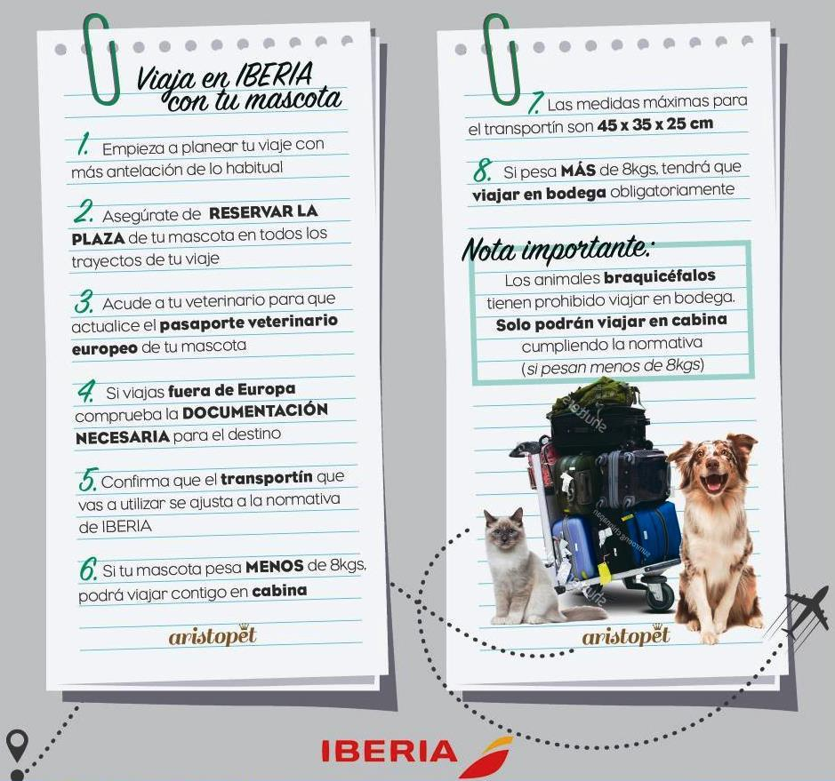
Tarea: Escribe un resumen a tu compañero en su lengua materna, de forma que pueda entenderlo bien y viajar sin problemas con su mascota. Escribe unas 70-80 palabras.

Fuente: https://aristopet.com/aristopeters/como-viajar-en-avion-con-tu-mascota/

